台北市立松山高中九十二學年度第二學期期末考
高二自然組生命科學科試題
一、單選題：（每題2.5分，答錯扣0.5分）
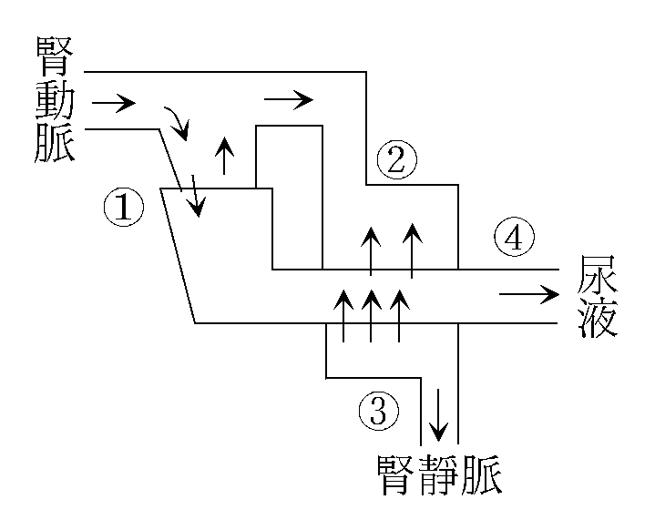
- 左圖為腎臟構造，請問形成尿液的過濾作用在何處發生？ (A)甲 (B)乙 (C)丙 (D)丁。D
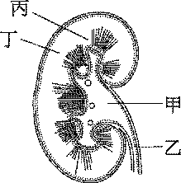

2.右圖表示人體腎臟形成尿液的情形，何項敘述不正確？C
(A)之過程純係物理現象，形成量之多寡與血壓有關 (B)若得不到O₂，將會受嚴重的影響 (C)在時物質僅依主動運輸的方式移動 (D)為再吸收過程

3. 腎臟形成尿液的步驟：甲、微血管網的再吸收；乙、血液中之葡萄糖流經杯狀的鮑氏囊；丙、腎小管的濾液流入集尿管；丁、腎小球的濾過作用。正確的先後順序為何？ (A)甲丁乙丙 (B)乙甲丁丙 (C)丙丁乙甲 (D)丁乙甲丙。D

4. 下表是某一種動物的血漿、腎小管的濾液和尿液化學成分的分析表，根據此表判斷血糖（葡萄糖）應為A－D中何種成分？（註：該動物生理在正常狀態下）
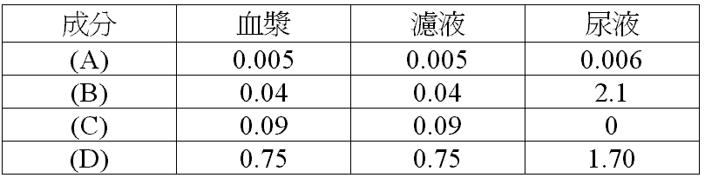C

5. 下列與人體呼吸動作相關的敘述，何者正確？ (A)吞嚥時食物不會被擠入鼻腔，其原因是食物受重力作用進入食道 (B)唱歌時聲帶內的肌肉收縮，調節聲帶的緊張度，而發出不同的聲音 (C)吸氣時胸腔內部的壓力上升，使空氣由外界進入肺 (D)咳嗽時腹肌強烈收縮，橫膈急劇上升，迫使氣體強力呼出。D

6. 下列各項均發生於人體內的生理作用，其中哪一項作用所消耗的能量最大？ (A)腎小球的過濾作用 (B)腎小管的再吸收作用 (C)血紅素對氧氣的運輸作用 (D)細胞的肝糖分解為葡萄糖的作用。B

7. 參考下圖喉部構造模式圖，何項是會厭？A
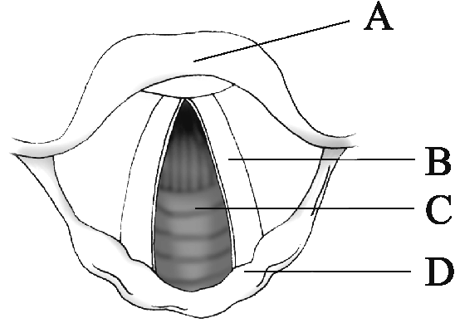

8. 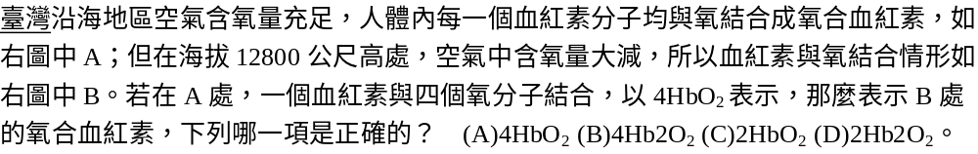 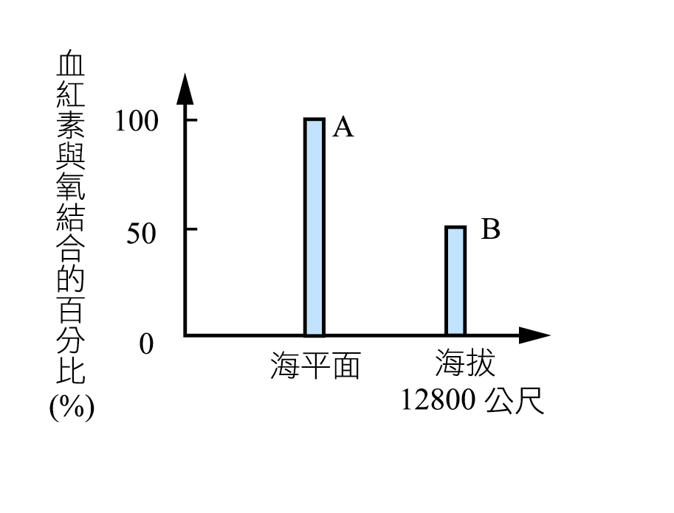A

9. 如下圖顯示三種不同型的腎小管，則生活於沙漠中動物的腎小管，可能屬於 (A)圖(一) (B)圖(二) (C)圖(三) (D)決定於其所排除含氮廢物的種類。C
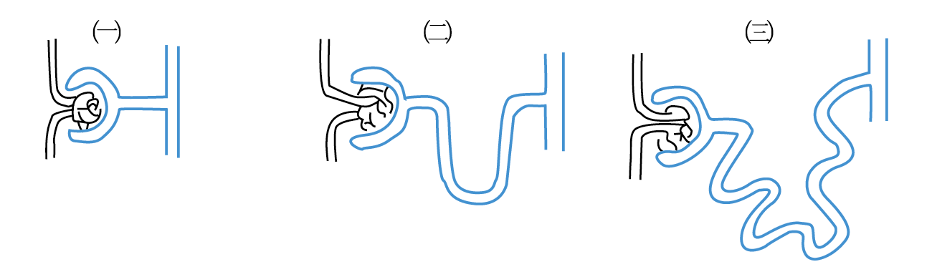
10. 對於呼吸運動的描述，下列何者錯誤？D
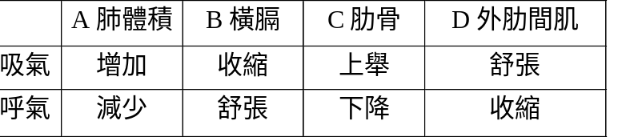

二、多選題：（每題3分，答錯一個答案扣0.3分）

11. 下圖為阿海在休息時肺容積變化圖，根據此圖，推測下列何者錯誤？ (A)在甲階段，阿海的橫膈肌收縮，外肋間肌收縮 (B)在甲階段，延腦的吸氣中樞會發出訊息控制呼吸肌肉 (C)在乙階段，延腦的呼氣中樞會發出訊息控制呼吸肌肉 (D)在運動後，呼吸的頻率會變快，呼吸深度會加深 (E)此時他的呼吸運動頻率約為每分鐘20次
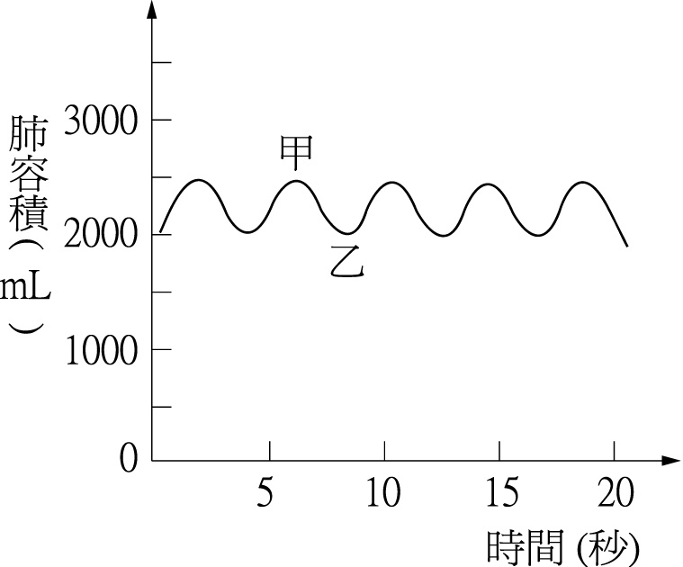CE

12. 下列有關蝗蟲排泄系統的敘述，何者正確？ (A)含氮廢物主要為尿酸 (B)含氮廢物由腎管排出 (C)腎管末端具有燄細胞，藉以收集含氮廢物 (D)排泄的含氮廢物為固態 (E)排泄的含氮廢物有毒性，因此需大量水分稀釋。AD

13. 醣類、脂質與蛋白質經氧化分解後，可產生的共同產物是 (A)CO₂ (B)H₂O (C)尿素 (D)尿酸 (E)ATP。ABE

14. 下列有關於動物排泄構造的敘述，何者正確？ (A)原生動物和海綿動物皆可直接由體表擴散排出代謝廢物 (B)扁形動物藉原腎的焰細胞排除大部分的代謝廢物 (C)環節動物藉腎管排除含氮廢物和多餘的水分 (D)節肢動物的馬氏管藉二端開口收集體液排入後腸 (E)脊椎動物皆以腎臟作為主要的滲透壓調節器和排泄器官。ACE

15. 下列關於肺泡和腎元的比較，何者正確？ (A)肺泡和腎元分別是肺臟和腎臟執行功能的基本單位 (B)流入肺泡和腎元的血液皆為暗紅色 (C)體內的水也可由肺泡離開身體 (D)兩者皆可排泄含氮廢物 (E)兩者皆可做規律性的膨脹和收縮。AC

16. 下列有關人體呼吸作用的敘述，何者正確？ (A)小腦中有一群神經細胞，能調節呼吸運動，組成呼吸中樞 (B)血液中二氧化碳含量增高時會使呼吸加快 (C)血紅素運送氧氣和部分二氧化碳 (D)大部分二氧化碳無需酵素催化即可快速溶於血漿中與水形成碳酸 (E)血紅素與氧氣的結合量，因登高山而減少BCE

17. 下列有關動物含氮廢物的敘述，何者正確？ (A)大多數硬骨魚類均以氨為主要的含氮廢物 (B)蝗蟲所排的含氮廢物為尿酸 (C)對細胞毒性而言，尿酸＜尿素＜氨 (D)形成時所需能量，尿酸＜尿素＜氨 (E)排泄時所需水量，尿酸＜尿素＜氨。ABCE

18. 下列有關汗腺功能的敘述，何者正確？ABC
(A)汗腺位於皮膚內，主要分布於額頭、背部、掌部 (B)汗液能排除水分、礦物質和尿素及多餘的熱量 (C)汗液具有排泄和調節體溫的功能 (D)測謊器主要是運用人緊張時血壓會增高的原理來偵測 (E)感冒發高燒時，應儘量避免流汗，以免二次感冒

19. 根據下表有關人體中血漿、濾液、尿液的資料，下列敘述正確的有：
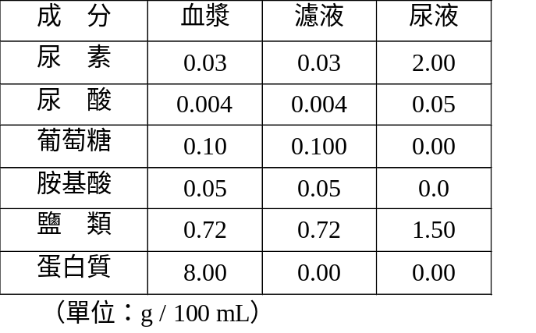ACE
(A)人體尿液中的含氮廢物主要是尿素 (B)尿素、尿酸在尿液中含量較高，因腎小管分泌作用的進行所致 (C)血漿去除了蛋白質即為濾液 (D)腎小管對於葡萄糖、胺基酸、蛋白質的再吸收作用導致該物質在尿液中的濃度為零 (E)鹽類在尿液中的濃度約為濾液的兩倍。

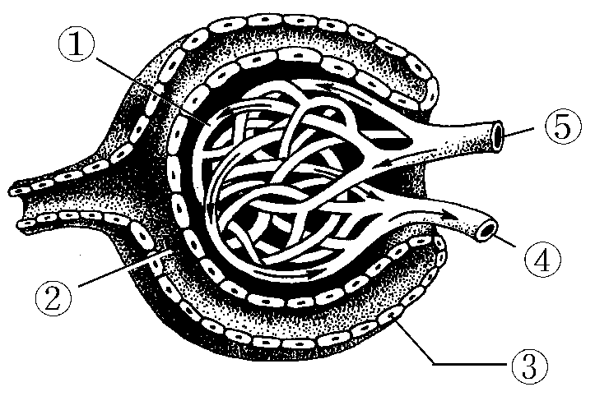
20. 右圖是腎元構造的部分放大圖，下列敘述正確的有那些？CD
(A)①③④⑤管壁為單層細胞所組成 (B)②內物質皆為小分子物質，④內則皆為大分子物質 (C)④⑤皆為小動脈 (D)血壓：⑤ > ④ (E)①內的物質藉擴散作用而入②。

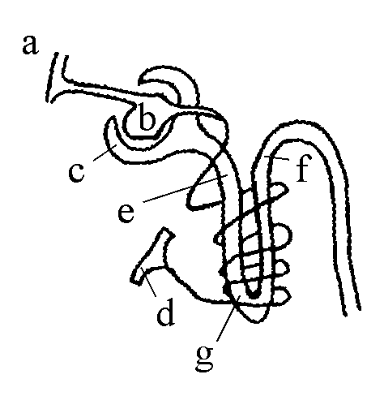
21. 右下圖是腎臟的微小構造單位，根據此圖，你認為下列那些敘述是正確的？
(A) b和c皆含有尿素和尿酸 (B)濾液最先進入圖中的c (C)含尿素濃度最低的是圖中的c (D)胺基酸、葡萄糖的再吸收主要是在圖中的f (E)水分被再吸收的部位是圖中的e、f、g 。 ABE

22. 在某地測定某哺乳類動物體內各部分血液中的血紅素結氧率，結果如下表。下列何項敘述與表列資料相符合？AD
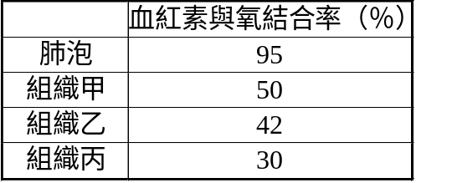
(A)血液流經肺泡時，大量Hb與O₂結合 (B)血液流經組織丙時，釋出的O₂最少 (C)表列甲～丙三組織中，甲的需氧量最大 (D)表列甲～丙三組織中，丙的呼吸作用最旺盛 (E)若組織甲為腎臟，則組織丙為皮膚。
23. 根據下圖，下列敘述那些正確？CD
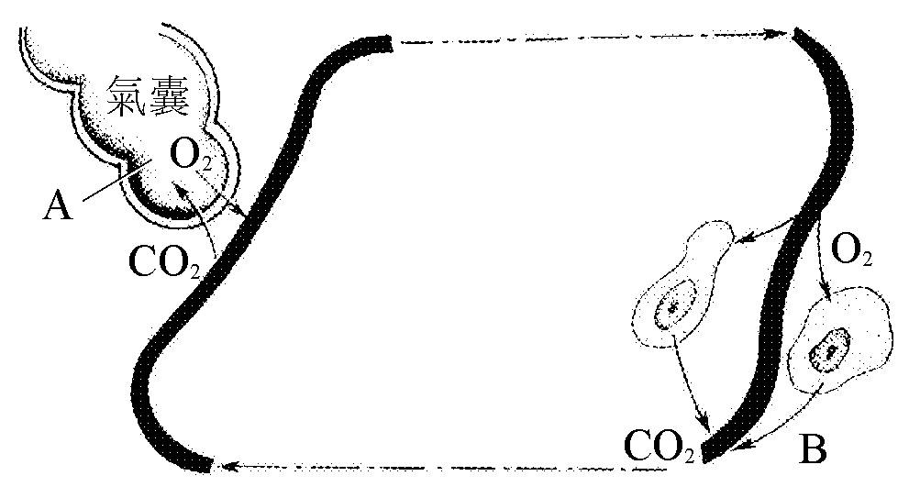
(A) A處之氣體交換為內呼吸，B處氣體交換稱為外呼吸 (B)在A處微血管內之反應式為Hb + CO₂ → HbCO₂ (C)在A與B處進行氣體交換皆賴擴散作用，A處之氣壓 > B處之氣壓 (D)在B處由組織進入微血管之氣體，主由血漿送至A處 (E) B處微血管內之反應式為HbCO₂ → Hb + CO₂

24. 下列有關昆蟲氣體交換的敘述，何者正確？ (A)氣門亦稱氣孔，是氣體與外界相通的孔道 (B)蝗蟲腹部有八對氣門，前四對呼氣，後四對吸氣 (C)氣管分成微細的微氣管，與體細胞接觸，進行氣體交換 (D)體型較大或具飛行能力的昆蟲，藉身體運動使氣體進出氣門。ACD

25.下列有關人體呼吸中樞的敘述，何者正確？ (A)大腦的意識作用無法改變呼吸中樞所控制的呼吸作用 (B)呼吸中樞位於延腦內 (C)O₂的濃度變化是促使呼吸中樞發生訊息的主要因素 (D)呼吸中樞與肋間肌，橫膈之間以運動神經相聯絡 (E)呼吸中樞是負責控制自動呼吸，所以呼吸中樞發生訊息的頻率是固定不變的。BD

26. 下列有關於人體呼吸運動的敘述，何者正確？ (A)呼吸運動在睡眠時亦可進行，是一種完全自主的運動，不須神經控制 (B)橫隔膜收縮時才能進行吸氣與呼氣 (C)吸氣時肋骨和胸骨皆呈上升 (D)胸腔體積和肺泡體積皆發生改變 (E)靜脈循環和淋巴循環皆與呼吸運動有關。CDE

27. 關於高地居民如何適應低氧環境，何者正確？ (A)高地空氣稀薄，血紅素與氧的結合率降低 (B)由於腦的氧氣供應不足會有暈眩症狀發生 (C)初抵高山時，呼吸頻率加快、加深 (D)久居高山的人，腎臟分泌紅血球生成素加速紅血球和血紅素的生成 (E)當血液中O₂分壓過低的訊息傳達延腦時，促使延腦增加呼吸的頻率並促使心跳加快。ABCDE

28. 熱水器若裝在密閉的浴室中，很容易在洗澡時發生瓦斯中毒而死亡，為什麼？ (A)血液與O₂的結合減少 (B)血液與CO₂的結合增加 (C)血液與CO的結合增加 (D)血液與CO₂的結合減少 (E)血液與CO的結合減少。AC

29. 有關渦蟲排泄構造(原腎管)的敘述，下列哪些是正確的？ (A)其排泄孔分布開口於渦蟲的中腸與後腸之間 (B)由焰細胞之纖毛伸入組織間隙中吸取體液再送入排泄小管 (C)其排泄小管均勻分布全身各處以蒐集廢物 (D)排泄小管的末端並無開口而為一盲管 (E)焰細胞位於排泄管壁上，因具備如火焰般細胞核而得名。D

30. 尿是在腎元中製造的，在其製造過程中下面哪些敘述不正確？ (A)過濾作用的發生是因為由腎小球所輸出的血管比輸入的血管管徑較細，腎小球內的血壓較高所致 (B)過濾作用發生時是把血液中除了紅血球、白血球及血小板外，其他所有的物質均濾入鮑氏囊腔中 (C)過濾液流至腎小管時，腎小管外的微血管網之管壁細胞可以主動運輸方式將濾液中所有對身體有用的物質重吸收至血液中 (D)血漿中水分約含92％，尿中的水分則約含95％，故水分在腎元中雖會被重吸收，但量極微 (E)尿中的廢物唯一的來源係來自在鮑氏囊中過濾時產生。BDE

31. 下列有關人體電解質恆定的敘述，何者正確？ (A)體液中Na＋約占陽離子的90％ (B)腎素由腎元內的近小球細胞所分泌，可調節Na＋的回收 (C)醛固酮可刺激遠曲小管和集尿管細胞對Na＋與水的通透性 (D)Na＋與水一起回收後，使體液中的水分增加，血管的血壓增高 (E)當感覺受器接受血壓上升的訊息，可使醛固酮的分泌停止。ABCDE

32. 下列針對人體維持血液水分含量恆定之敘述，何者正確？ (A)當人體呈脫水現象時，下視丘的滲透壓受器可導致抗利尿激素釋出量增加 (B)ADH由下視丘合成，貯存在腦垂腺後葉 (C)ADH可增加遠曲小管與集尿管對水分的再吸收 (D)尿崩症的患者可使用ADH藥物治療 (E)若腎臟缺乏ADH的受器，會造成尿量減少。ABCD

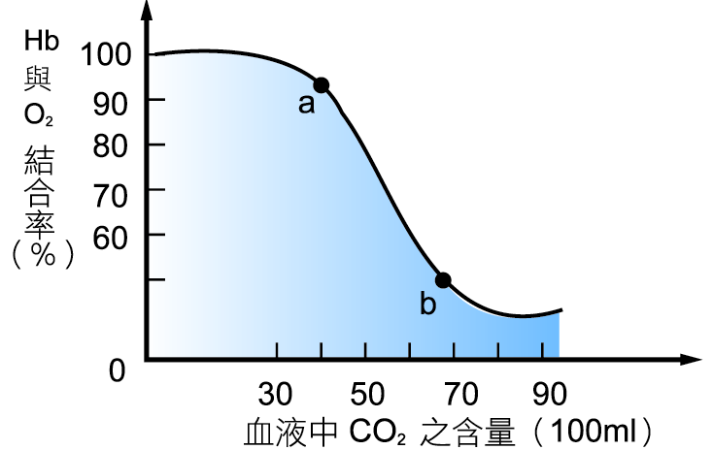
33.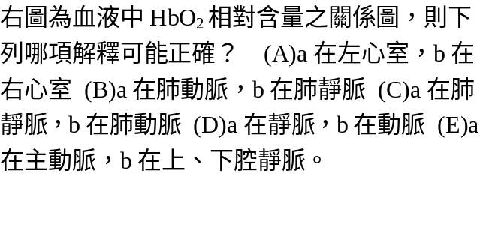 ACE

34. 有關無脊椎動物的排泄構造與功能的敘述，何者正確？ (A)草履蟲、變形蟲等原生動物的伸縮泡排除水分需消耗能量 (B)渦蟲原腎管的主要功能是排出稀薄的液體，以維持體內水分的平衡 (C)渦蟲大部分代謝產生的廢物是經體表以主動運輸的方式排除 (D)蚯蚓腎管的主要功能是排除含氮廢物和多餘水分 (E)昆蟲的馬氏管可將蒐集的體液中所含的有用物質藉主動運輸回收。ABD

35. 下列有關動物呼吸的敘述，何者正確？
(A)渦蟲用體表面與水直接交換氣體 (B)魚離水後窒息而死，是因空氣中O₂ 的含量較少 (C)人類血液中CO₂ 濃度升高時，呼吸運動加強加快 (D)在人體中，CO₂ 主要藉由與血紅素結合成碳酸來運輸 (E)人類呼吸運動受延腦的調節。ACE

